Задания для развития речи и познавательных способностей
у детей 6-7 лет

ТЕМАТИЧЕСКИЙ ЦИКЛ «Зима»

- Побеседуйте с ребенком о времени года, которое наступило. Повторите вместе с ним ответы на вопросы:
- Какое время года наступило?
- Наступила зима.
Спросите, почему он так думает?
Попросите ребенка перечислить все приметы зимы:
- земля покрыта снегом, лужи, реки и озера покрыты льдом;
- стало холодно, на улице мороз;
- дуют сильные ветры, метели, снегопады; по земле стелется поземка;
- ночи длинные, а дни короткие;
- люди надели теплую, зимнюю одежду;
- дикие животные поменяли «шубки», некоторые животные впали в зимнюю спячку;
- прилетели снегири;
- солнце светит, но не греет;
- дети катаются на санках, на лыжах, на коньках, на ледянках и снегокатах, строят снежные крепости и играют в снежки;
- в декабре все готовятся к встрече Нового года.
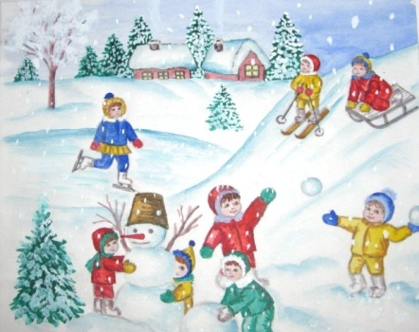
- Уточните, знает ли ваш ребенок названия зимних месяцев.
Выучите с ним четверостишие, которое поможет их запомнить:
Декабрь, январь, февраль
Проходят чередой
С морозом, со снежком.
С Рождественской звездой.

- Прочитайте ребенку сказку С. Маршака «Двенадцать месяцев», русскую-народную сказку «Морозко».

- Игра «Семейка слов»
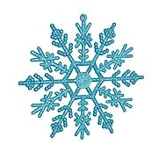
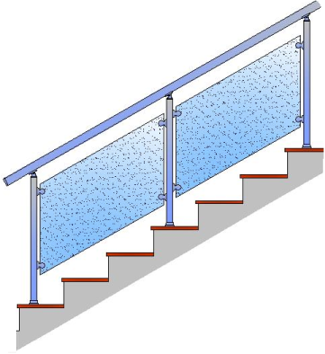
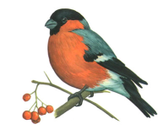
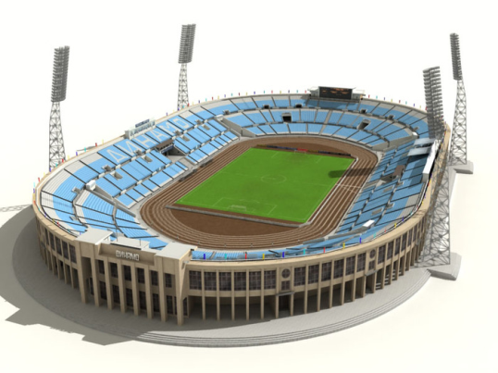
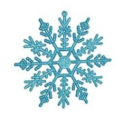
Рассмотрите с ребенком картинку и попросите его обвести синим карандашом только те из них, в которых спряталось слово «СНЕГ»:снеговик, снегокат, снегоуборочная машина, Снегурочка, снежинка, снегопад, снегирь, ступеньки, санки, стадион.
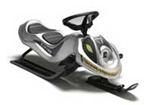
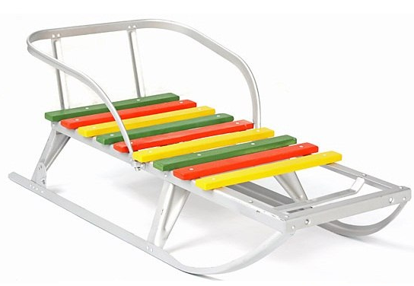
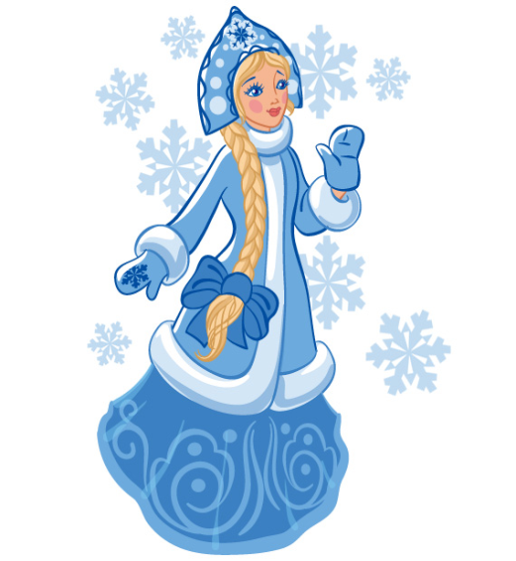
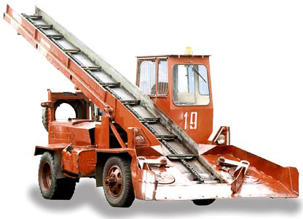
- Игра «Собери слово»
Научите ребенка образовывать сложные слова из двух слов:
По снегу ходит - снегоход;
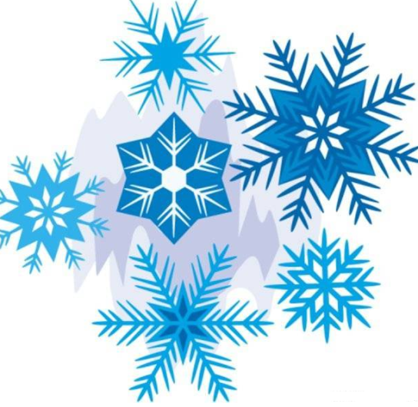
По снегу катится - снегокат;
Снег убирает - снегоуборочная машина;
Снег падает - снегопад;
Сам летает - самолет;
Сок выжимает - соковыжималка;
Пыль сосет - пылесос;
Сам сваливает (груз, снег) - самосвал;
Сам катится - самокат; и т.д.

- Закончи предложение:
Наступила зима и люди.........................................................
Ударили сильные морозы, поэтому.....................................
Дети спешили на праздник, где............................................
Реки сковало льдом и ..........................................................
Снегири прилетели к кормушке, потому что.......................

- Игра «Длинное предложение»,
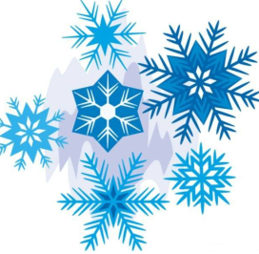
Назовите слово и попросите ребенка повторить ваше слово и добавить свое слово так, чтобы получилось предложение.
Снег.
Падает снег.
Тихо падает снег.
Тихо падает белый снег.
Тихо падает белый, искристый снег.
Тихо падает белый, искристый снег на город.
Тихо падает белый, искристый снег на ночной город.
Снежинка.
Летит снежинка.
Красиво летит снежинка.
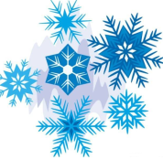
Красиво переливаясь, летит снежинка.
Красиво переливая на солнце, летит снежинка.
Красиво переливаясь на солнце, летит снежинка по воздуху
Красиво переливая на солнце, летит снежинка по воздуху ко мне.
Красиво переливаясь на солнце, летит снежинка по воздуху ко мне на ладошку.

- Игра «Можно так говорить»
Течет снег. (Тает снег)
Строим снеговика. (Лепим снеговика)
Кричит метель. (Воет метель)
Запечатано льдом. (Сковано льдом)
Прозрачная зима. (Белая зима)

- Игра « Хитрые вопросы»
Почему зайка зимой белый?
Если шубу бросить на снег, снег под шубкой растает?
Что произойдет, если снег принести в дом.
Можно ли изо льда построить дом и не замерзнуть в нем?

- Игра «Читай и подбирай»
МОРОЗ ДУЕТ
СНЕГ СВЕТИТ
ЛЕД ВОЕТ
СНЕЖИНКА ПЛЫВЕТ
МЕТЕЛЬ ЛЕТИТ
СОЛНЦЕ БЛЕСТИТ
ВЕТЕР СКРИПИТ
ОБЛАКО ТРЕЩИТ

- Игра «Красивые слова»
Расширяйте словарь прилагательных - просите ребенка найти как можно больше «красивых» слов, ответив на вопрос ы: Какая? Какой? Какие?
Зима, какая?- белая, морозная, студеная, волшебная, долгожданная, холодная, лютая
Снег, какой?.............................................................................................................................
Снежинка, какая?.....................................................................................................................
Сугробы, какие?.......................................................................................................................
Ветер, какой?............................................................................................................................
Горка, какая?.............................................................................................................................
Снегирь, какой?.......................................................................................................................
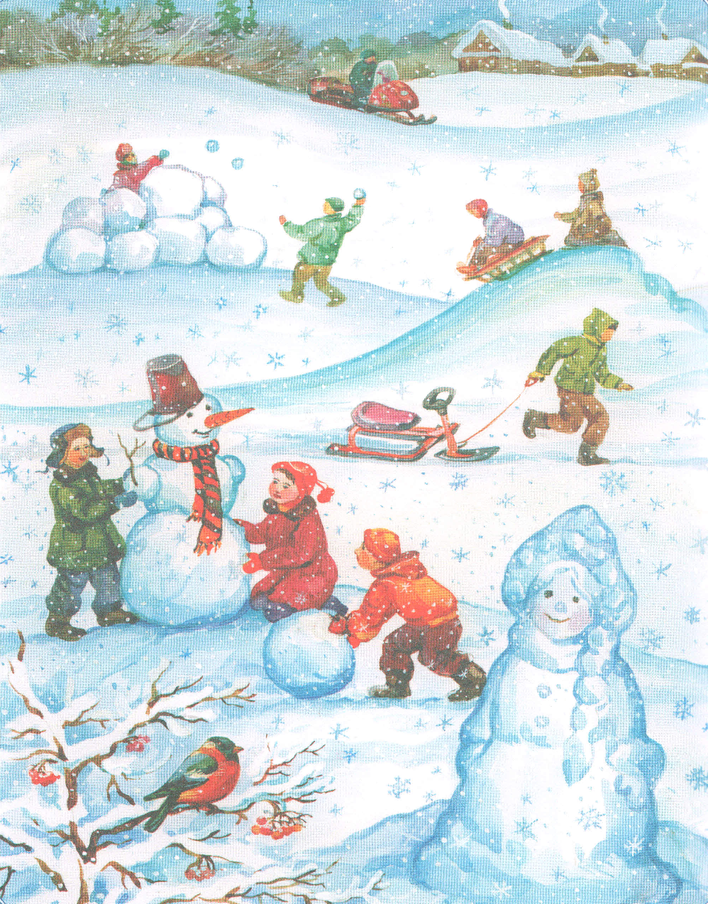

- Игра «Скажи наоборот»
Веселый - (грустный)
Холодный - (горячий)
Сильный - (слабый)
Смелый - (трусливый)
Большой - (маленький)
Светлый - (темный)
Высокий - (низкий)
Громкий - (тихий)
Утренний - (ночной)
Чистый - (грязный)
Близкий - (далекий)
Старый - (молодой)
Сладкий - (горький)

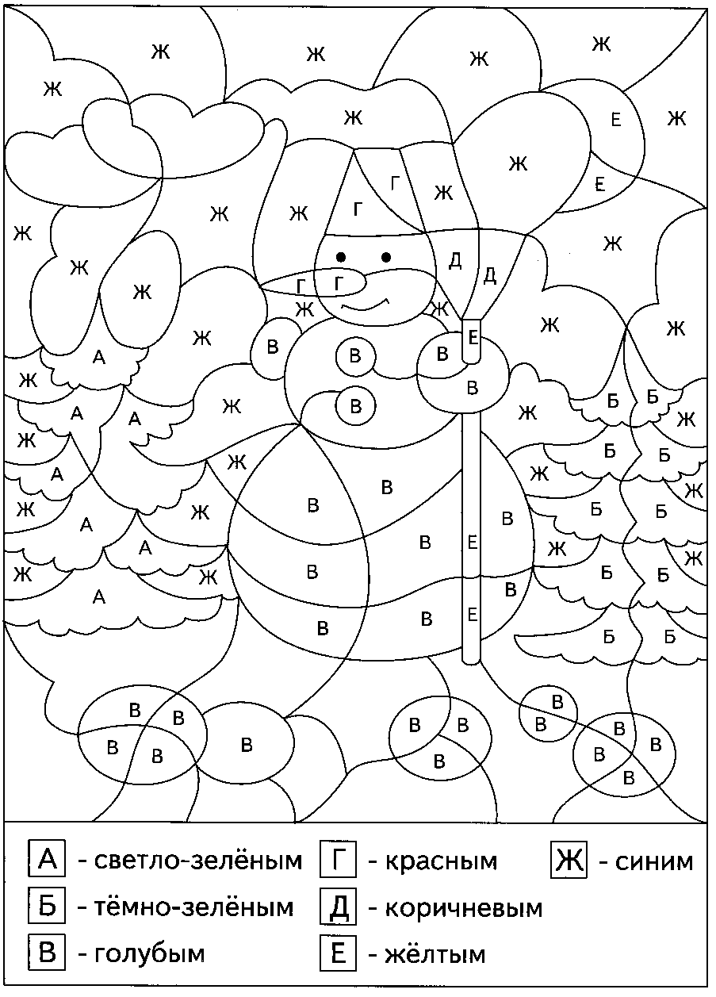
- Раскрась картинку

СТИХИ
Вы узнаёте зиму?
Кругом глубокие снега,
Куда я взгляд ни кину,
Метет и кружится пурга.
Вы узнаёте зиму?

Заснули реки подо льдом,
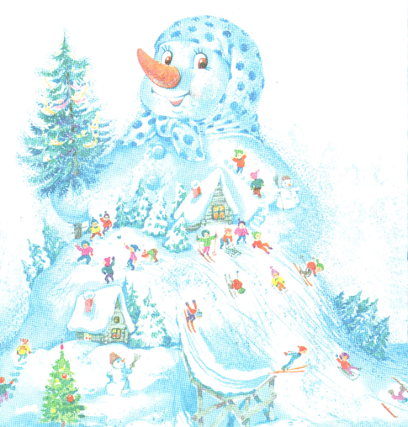
Застыли недвижимы,
Горят сугробы серебром.
Вы узнаёте зиму?

На лыжах мчимся мы с горы,
Нам ветер дует в спину.
Нет веселее той поры!
Вы узнаёте зиму?

Мы принесем густую ель
На праздник наш любимый,
Повесим бусы мы на ней.
Вы узнаёте зиму?
Т. Шорыгина

Катание с горки
По мерзлому снегу, на санках с разбегу,
Что конь удалой, что ветер твой вольный
Над степью раздольной, несутся стрелой.
Стрелою несутся, поют и смеются,
Быстрей все скользят...
Вдруг - санки да боком в сугробе глубоком...
С приездом, друзья!
С. Фруг

Пороша

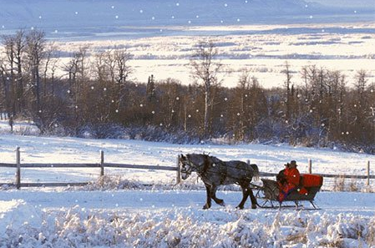
Еду. Тихо. Слышны звоны
Под копытом на снегу,
Только серые вороны
Расшумелись на лугу.

Заколдован невидимкой,
Дремлет лес под сказку сна,
Словно белою косынкой
Подвязалася сосна.

Понагнулась, как старушка,
Оперлася на клюку,
А над самою макушкой
Долбит дятел на суку.

Скачет конь, простору много,
Валит снег и стелет шаль.
Бесконечная дорога
Убегает лентой вдаль.
С. Есенин

Опять зима
Кружась легко и неумело,
Снежинка села на стекло.
Шёл ночью снег густой и белый —
От снега в комнате светло.
Чуть порошит пушок летучий,
И солнце зимнее встаёт.
Как каждый день — полней и лучше,
Полней и лучше Новый год...
А. Твардовский
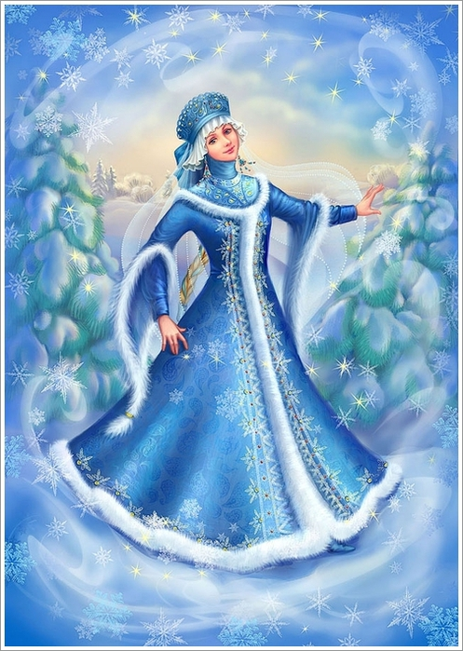
Зима-портниха
В лесную чащу тихо
Вошла зима-портниха.
Березки очень рады:
— Спасибо за наряды!
Пушистые и белые
Зима наряды сделала
И для лесов, и для полей -
Пускай им будет потеплей!
Деревьям всем в лесочке,
Зима дала платочки,
А в шубки их одела -
Сама повеселела!
А. Островский
Разукрасилась зима...
Разукрасилась зима:
На уборе бахрома
Из прозрачных льдинок,
Звездочек-снежинок.
Вся в алмазах, жемчугах,
В разноцветных огоньках,
Льет вокруг сиянье,
Шепчет заклинанье:
- Лягте, мягкие снега,
На леса и на луга,
Тропы застелите,
Ветви опушите!
На окошках, Дед Мороз,
Разбросай хрустальных роз
Легкие виденья,
Хитрые сплетенья.
Ты, метелица, чуди,
Хороводы заводи,
Взвейся вихрем белым
В поле поседелом!
Спи, земля моя, усни,
Сны волшебные храни:
Жди, в парчу одета,
Нового рассвета!
М. Пожаров

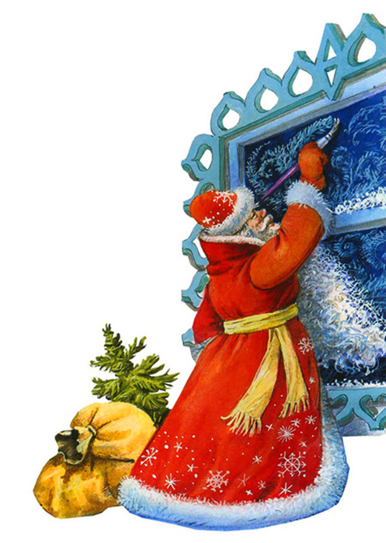
Зима
Наши окна кистью белой
Дед Мороз разрисовал.
Снегом полюшко одел он,
Снегом садик закидал.
Разве к снегу не привыкнем,
Разве в шубу спрячем нос?
Мы как выйдем да как крикнем:
- Здравствуй, Дедушка Мороз!
Нам кататься, веселиться!
Санки легкие - в разбег!
Кто промчится, будто птица
Кто свернется прямо в снег.
Снег пушистый мягче ваты,
Отряхнемся, побежим.
Мы - веселые ребята,
От мороза - не дрожим.
Л. Воронкова
Зима
Зима негаданно-нежданно
Пришла на черные поля.
Еще вчера была туманна
Дождем одетая земля.
Деревья жалобно скрипели,
Ручьи холодные текли...
И вдруг метели налетели
И сколько снега намели!
И тени медленно ложатся
На сад, на кровли, на скамью,
Снежинки вьются и кружатся
И рвутся в комнату мою.
Они летят, легки и ломки
И ослепительнее звезд,
Как будто в синие потемки
Дрожащий перекинут мост.
Е. Благинина
Снежинки
За окошком - вьюга,
За окошком - тьма,
Глядя друг на друга,
Спят в снегу дома.
А снежинки кружатся —
Все им нипочём! —
В легких платьях с кружевцем,
С голеньким плечом.
Медвежонок плюшевый
Спит в углу своём
И в пол-уха слушает
Вьюгу за окном.
Старая, седая,
С ледяной клюкой,
Вьюга ковыляет
Бабою-ягой.
А снежинки кружатся —
Все им нипочём! —
В лёгких платьях с кружевцем,
С голеньким плечом.
Тоненькие ножки —
Мягкие сапожки,
Белый башмачок —
Звонкий каблучок.
С. Козлов
Как получилась зима
Шел по улице Мешок,
А в Мешке лежал пушок,
Под пушком - на дне Мешка -
Пуд зубного поpошка.
Шел Мешок и песню пел:
"Поpошок мой - бел, как мел.
А пушок, что я несу,
Может таять на носу.
Пусть кpугом замеpзли лужи -
Hе боюсь я зимней стужи.
Если я pассыплю пух -
Засвеpкает все вокpуг".
Так Мешок себе шагал,
А куда - и сам не знал:
Вдpуг тут ветеp налетел
И сеpдито засвистел:
— Ты куда идешь, Мешок?
Ты отдай-ка мне пушок.
Развяжи свою завязку —
Расскажу тебе я сказку.
Я летаю выше кpыш,
От меня не убежишь!
Развязался Мешок
И pассыпал поpошок.
Полетело из Мешка
Много белого пушка
И на землю, и на дом,
Hа беpезку под окном,
Hа афишу и на кpышу,
А потом - на дядю Мишу:
Дядя Миша санки взял,
Hас на улицу позвал -
Снег на улице лежал!
Алексей Крылов

Зимняя радость и мороз не страшен
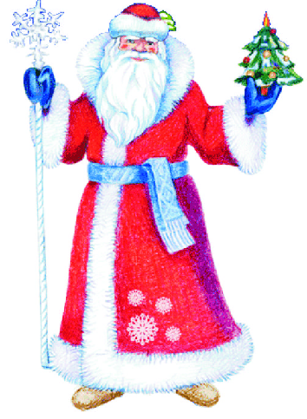
Белый снег-снежок Завалило снегом город
Жжется, колется, Иней кружевом повис
Выходи, дружок, От крылечка, до забора
За околицу. Расчищает снег Борис
Там снежком гора А с лопатою в руках
Припорошена, Рядом с ним Маринка.
Там лыжня вчера Жар пылает на щеках –
Мной проложена. Все длинней тропинка.
Побежим с тобой И не холодно ушам,
К лесу синему, Как мороз не злится,
Принесем домой Если только малышам
Радость зимнюю. Хочется трудиться.
Г. Ладонщиков Б. Белаш

ЗАГАДКИ

За окошком снег идет –
Очень близко Новый год,
А речушка не течет,
Ведь сковал речушку............

За окном снежок кружится,
На окне мороз искрится.
Кто его туда нанес?
Кто художник тот? .....................

Вся она приходит в белом,
Укрывает она снегом
Все деревья и дома,
И зовут ее...........................
Только зимой он стоит во дворе
И улыбается всей детворе.
К лету и к солнцу совсем не привык,
Это веселый, большой.................

На деревьях, на дорожках,
На ребячьих на сапожках
Он зимой лежит на всех,
Ну, конечно – это.....................

***
Назовите-ка, ребятки,
Месяц в этой вот загадке:
Дни его – всех дней короче,
Всех ночей длиннее ночи.
На поля и на луга
До весны легли снега.
Только месяц наш пройдет,
Мы встречаем Новый год. (декабрь)

***
Щиплет уши, щиплет нос,
Лезет в валенки мороз.
Брызнешь воду – упадет
Не вода уже, а лед.
Даже птице не летится,
От мороза стынет птица.
Повернуло солнце к лету.
Что, скажи, за месяц это? (январь)
***
По счёту первым он идёт,
С него начнётся новый год.
Открой скорее календарь,
Читай! Написано – … (январь)
***
Начинает календарь
Месяц с именем … (январь)
***
Снег мешками валит с неба,
С дом стоят сугробы снега.
То бураны и метели
На деревню налетели.
По ночам мороз силен,
Днем капели слышен звон.
День прибавился заметно.
Ну, так что за месяц это? (февраль)
***
После брата Января
Служить очередь моя.
Помогают мне два друга:
Снежная метель и вьюга. (февраль)
***
Последний зимний месяц жаль,
Короткий самый он – … (февраль)
***
Кто поляны белит белым
И на стенах пишет мелом,
Шьет пуховые перины,
Разукрасил все витрины? (зима)
***
Летит — молчит,
Лежит — молчит,
Когда умрет, тогда заревет (снег)

